17.04.2020 Тема: «Аппликация из кругов»

Для создания аппликации вам понадобятся:
- цветной картон (фон),
- цветная бумага,
- ножницы,
- клей.
Помним о правилах безопасности
Правила работы с ножницами и клеем.

- Храните ножницы в указанном месте в определённом положении.
- При работе внимательно следите за направлением резания.
- Не держите ножницы лезвием вверх.
- Не оставляйте ножницы с открытыми лезвиями.
- Не режьте ножницами на ходу.
- Передавайте закрытые ножницы кольцами вперёд.
- Во время работы удерживайте материал левой рукой так, чтобы пальцы были в стороне от лезвия.
1. Наносите клей на поверхность изделия только кистью.
2. Нельзя, чтобы клей попадал на пальцы рук, лицо, особенно в глаза.

3. При попадании клея в глаза надо немедленно промыть их большим количестве воды.
4. По окончании работы обязательно вымыть руки и кисть.
5. При работе с клеем пользуйтесь салфеткой.

Готовые работы для примера

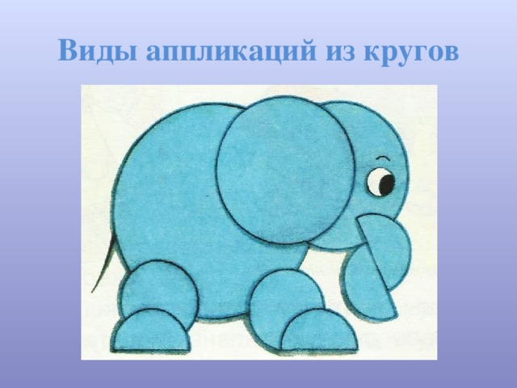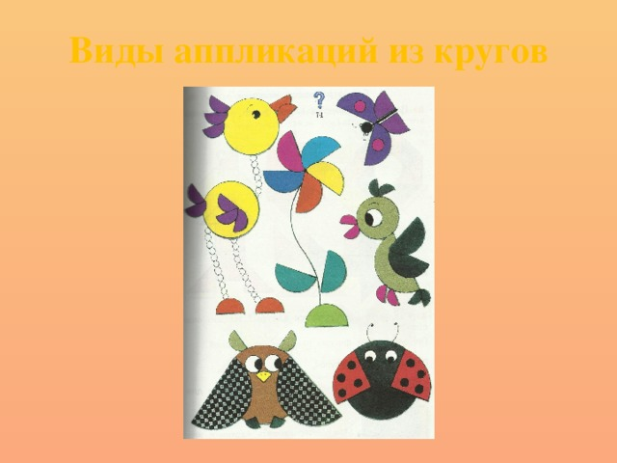
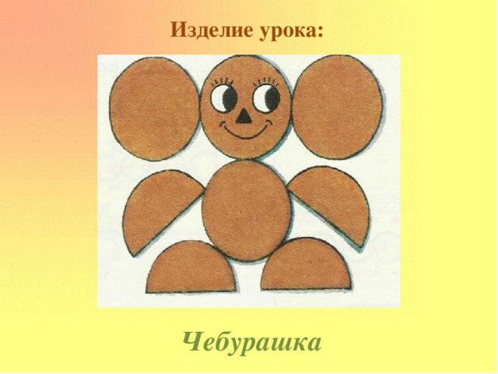

Продумайте расположение аппликации на цветном картоне (фоне). Аккуратно вырежьте нужное количество кругов. Приступайте к наклеиванию. Дорисуйте нужные детали.
Выполненные задания присылаем учителю в личном сообщении в WhatsApp.

